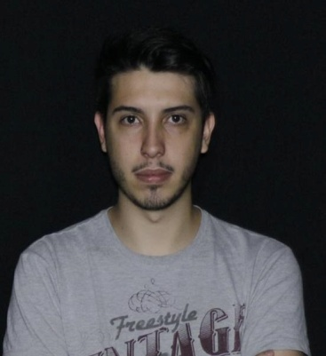

FÁBIO HENRIQUE VARGAS DA SILVA

Brasileiro, solteiro, 22 anos

Rua São Joaquim, 1405

Canoas – RS

Telefone: (51) 30323301 / (51) 98784940

E-mail: [fabiovargas_syn@hotmail.com](mailto:fabiovargas_syn@hotmail.com)

**Formação**

Auxiliar Administrativo de Pessoal. SENAC CANOAS, conclusão em 2012.

Tecnólogo em Gestão de Recursos Humanos - em andamento 3º semestre. ULBRA CANOAS,

previsão de conclusão em .

**Experiência Profissional**

**2014-2016 - AUTONOMO**

Cargo: Instalador

Principais atividades: Instalação e manutenção de SPLIT.

**2013-2014 - GENERAL MOTORS DO BRASIL**

Cargo: Operador de produção

Principais atividades: Operador de produção na área de pintura e calafetação de veículos e

manutenção (TPM).

**2012-2013 - CASA DA MADEIRA**

Cargo: Atendente

Principais atividades: Atendimento ao público, vendas de materiais de construção e organização da

Loja

.

**Informações Adicionais**

CNH: AB  
Conhecimento em informática, pró-ativo, facilidade em aprender, pontual.